Standardrutiner: Kalvning
3 Ge draghjälp
Mål:
Upprättad av:

1.1 | Säkerställ att kalven ligger i ett normalläge, framdelsläge (båda fötterna och nos synlig) eller bakdelsläge (båda bakbenen synliga). Se Standardrutiner Kalvning: 2 Undersöka kalvens läge. | 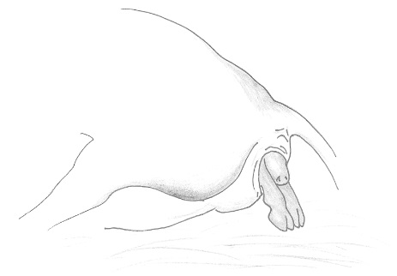  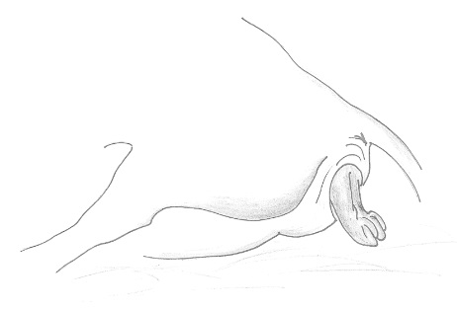
1.2 | Om kons könsvägar är torra - tvätta kons bakdel och egna händer och armar noga och smörj in rikligt med glidslem runt kalv och i förlossningsvägar. | 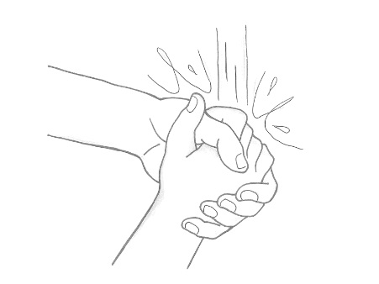  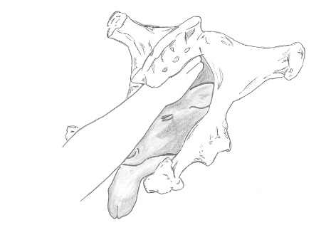
1.3 | Fäst draglinor eller kedjor ovanför kotorna på båda benen. | 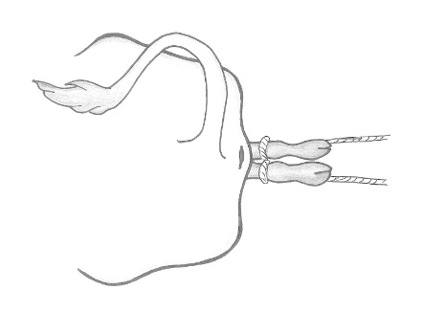
1.4 | Fäst draghandtag så nära kalven som möjligt. Segdra i handtagen nedåt i riktning mot kons hasor bara när kon själv krystar.  - Om kon inte krystar kan det röra sig om värksvaghet och då krävs draghjälp för att få ut kalven.
1.5 | Om passagen av kalvens skulder- och höftparti går trögt – korsa kedjorna så att kroppen roterar något. | 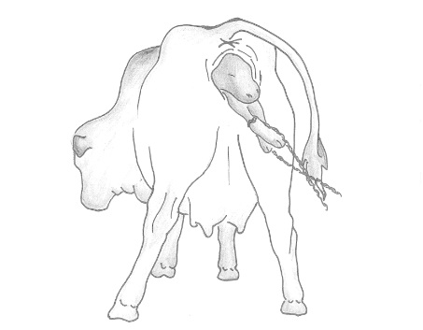
1.6 | Om skulderpassagen är trög dra växelvis i kedjorna och ”saxa” ut kalven. | 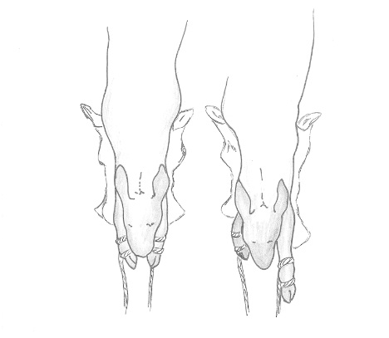
1.7 | Om inga framsteg görs inom cirka 30 minuter, då två personer drar, kontakta omedelbart veterinär.

Illustrationer: Jannica Krafft

